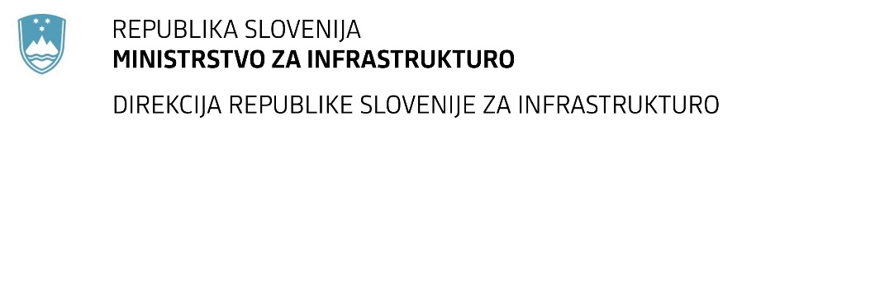

Številka: | 43001-424/2020 |  | oznaka naročila: | A-116/20 G
Datum: | 10.12.2020 |  | MFERAC: | 2431-20-001584/0

SPREMEMBA RAZPISNE DOKUMENTACIJE
za oddajo javnega naročila

Rekonstrukcija mostu čez Barbaro v Slovenj Gradcu (MB0116) na G1-4/1258 v km 8,550

Obvestilo o spremembi razpisne dokumentacije je objavljeno na "Portalu javnih naročil" in na naročnikovi spletni strani. K obvestilu o spremembi je na naročnikovi spletni strani priložen čistopis spremenjenega dokumenta.

Obrazložitev sprememb:
Naročnik objavlja spremenjen popis del.

Glede na zakonodajo s področja javnih cest so iz popisa del izbrisana montažna dela pri prestavitvah komunalnih vodov, ki gostujejo v cestnem telesu, ki jih mora na lastne stroške izvesti vsak posamezni upravljalec komunalnih vodov.

V zvezi z navedenim se bo upravljalce v skladu z zakonskim rokom tudi obvestilo z namenom, da bodo seznanjeni s pričetkom gradnje ter da si rezervirajo potrebna finančna sredstva.

Spremembe so sestavni del razpisne dokumentacije in jih je potrebno upoštevati pri pripravi ponudbe.

